≪令和８年度≫
安心・安全福祉のまちづくり支援事業助成金

み

薩󠄀摩川内市社会福祉協議会では、薩󠄀摩川内市共同募金委員会から配分された
助成金で地域福祉活動に取り組むまちづくりを支援します。

生活環境を改善し地域の安心・安全を守り高める事業
（昨年度実績）公民館の手すり、踏み台設置、トイレ改修、ゴミステーション設置など
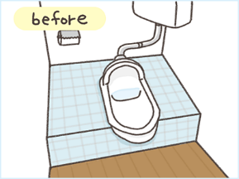




② 地域の子どもたちや高齢者・障がい者等の安心・安全を守り高める事業
（例）見守り等に必要な器材、非常ベルの整備等、子どもたちとの環境整備やモーニング
サロン、世代間交流、学習支援、子ども食堂等



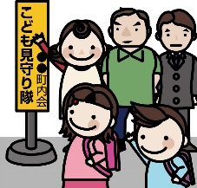

③ 地域活動を増進・活性化するための事業
（昨年度実績）折りたたみテーブル、和座敷チェア、液晶テレビ、エアコン設置、
カラーベンチなど
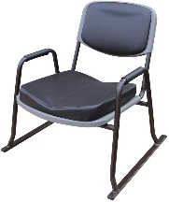


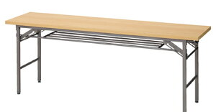


この事業は、赤い羽根共同募金の配分金により実施しています。

助成要件や申請手続きなど詳しくは、裏面をご覧ください。

この件に関する問合せ先：薩摩川内市社会福祉協議会
本 所 地域福祉課 地域福祉グループ （0996）29-5538
樋脇支所 （0996）38-1166 入来支所 （0996）44-3731
東郷支所 （0996）42-1872 祁答院支所 （0996）55-1610
甑󠄀島支所 （09969）3-2880 下甑󠄀駐在 （09969）5-1510
ホームページ https://satsumasendai-shakyo.com

１ 事業の内容
地域住民の福祉向上を図ることを目的とし、自治会での自治活動全般に資するための
事業を支援します。

２ 助成対象団体 薩󠄀摩川内市内の自治会

３ 助成の要件 ※薩󠄀摩川内市社会福祉協議会（以下、「本会」）で確認いたします。
- 令和７年度の共同募金の目安（目標額：４月１日現在）を９０％以上達成している。または、次年度以降、共同募金の目安を９０％以上達成することが認められる自治会です。
- この事業は、自治会単位で助成申請することが可能です。5年経過後、再申請することができます。
- この事業は、市の助成を受けているものは対象となりません。

４ 対象となる事業
（１）生活環境を改善し地域の安心・安全を守り高める事業
（２）地域の子どもたちや高齢者・障がい者等の安心・安全を守り高める事業
（３）地域活動を活性化するための事

５ 助成の限度額
（１）施設整備等の事業 上限 ５万円
（２）イベント等活性化事業 上限 年額３万円（事業の継続は３年を限度）

６ 申請手続き
助成金交付申請書に次の各号に定める書類を添えてご提出してください。
（１）事業実施計画書（所定の様式）
（２）収支予算・決算書（所定の様式）
（３）工事、修繕等の場合は、見積書、見取図、現況写真
（４）物品等購入の場合は、見積書、カタログなど（メーカー・機種）の写し
（５）自治会総会資料等

７ 申請期間 令和８年５月から１２月まで（当該年度内に実施できるものに限る。）

８ 助成の決定 本会にて審査し、助成金交付決定通知書により通知します。

９ 助成決定後の手続き
事業終了後に助成金実績報告書及び助成金交付請求書に次の関係書類を添えて提出してください。請求書受理後、概ね２週間後までに交付予定です。
（１）事業実施報告書（所定の様式） （４）領収書
（２）収支予算・決算書（所定の様式） （５）金融機関口座の写し（助成金交付用）
（３）事業後の写真

各種関係書類は、本所・支所に備えてあります。または本会ホームページからもダウンロードできます。https://satsumasendai-shakyo.com

